19 мая 2017 приглашаем на семинар по теме:
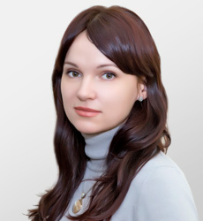 | "Применение скинбустеров Рестилайн для омоложения кожи лица, шеи и рук. Особенности применения, качественные характеристики и техники введения"  Тренер Голоднева И.Г. - врач-дерматовенеролог, косметолог, сертифицированный тренер компании Galderma (Тюмень).
Теория:
10.00-12.00. Скинбустеры Restylane: векторный лифтинг, канюльные методики Клинические и биомеханические эффекты, зоны и техники. Протоколы лечения скинбустерами Restylane. Отдаленные результаты процедур с Restylane Vital.
Практика:
12.30 – 15.00 Демонстрация процедур. Постановка руки на моделях препаратами Рестилайн Витал и Витал Лайт.

Условие участия: покупка шприца из линейки Рестилайн со скидкой 20%. Обязательно наличие диплома врача.
Запись обязательна по телефонам: (3452) 63-17-50, 63-18-23, 63-12-33. Место проведения: г. Тюмень, ул. Водопроводная, 6.

